Netty_in_Action学习札记
Study:Leejianhao

第一章：Netty和Java NIO APIS

第二章:第一个Netty应用

第三章：自底向上学习

Channels,Event和IO
Netty是一个非阻塞的，事件驱动的，网络框架。这实际意味着Netty使用线程去处理IO事件。对哪些熟悉多线程编程的人来说，倾向于在代码中使用synchronized关键字来实现同步 。在Netty，并非如此。图3.1展示了Netty在处理Netty事件时无需同步操作。
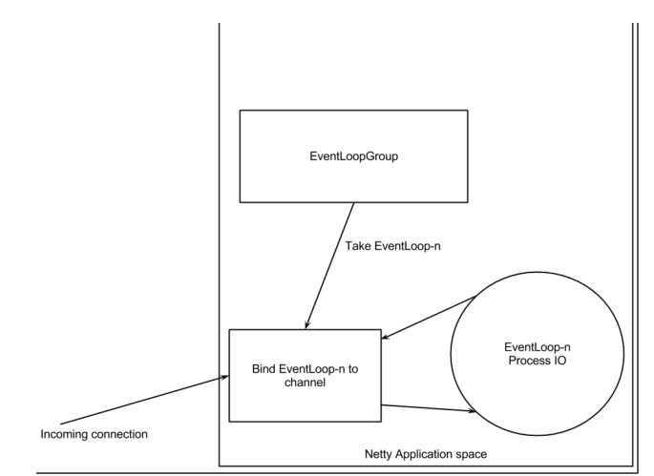

图31展示了Netty 下有EventLoopGroups，EventLoopGroups下有EventLoops，可以把EventLoop看成是channel的执行线程。

注意：EventLoop在它的生命期间，总是绑在在一个线程上，且不会改变。

一旦channel被注册，Netty将channel绑到一个EventLoop（相当于一个线程）在channel的整个生命周期。这就是为什么你不需要在Netty IO操作上使用synchronized,因为一个给定的channel上的所有IO操作都是由同一个线程执行的。

为帮助理解，图3.2显示了EventLoops和EventLoopGroups的关系。（图片来自Idea)

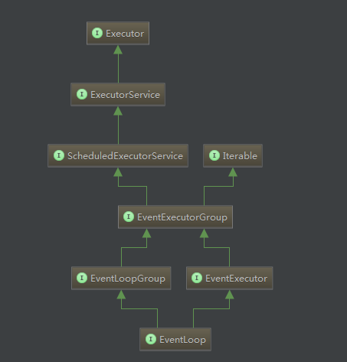

图3.2——展示了EventLoops和EventLoopGroups的继承关系
在图3.2中，可以看到EventLoop是EventLoopGroup的孩子，是”is-a”的关系。

引导（Bootstrapping）:是什么和为什么
在Netty中，通过Bootstrapping来配置Netty应用。使用bootstrap当你需要连接到主机和端口，或者绑定服务到某个特定端口。在前面的声明中暗示着，有两个类型的Bootstraps,一种客户端使用，DatagramChannel也使用它；另一种是服务器使用的Bootstrap，叫做ServerBootstrop.不管你的应用使用哪种协议，唯一决定bootstrap使用的是创建一个客户端还是服务器。
两种不同类型的bootstraps有很多相似的地方，事实上，相似点会比不同点更多，表3.1展示了最主要的相似点。

表3.1：两种类型Bootstrap之间的不同点
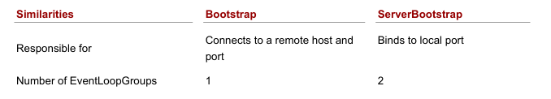

第一个不同点，很明显；这里就不在多写叙述了。
第二个不同点更为重要，客户端的bootstrap使用1个EventLoopGroup，而服务器端使用2个ServerBootStrap(实际上，可以是相同 的实例）。ServerBootstrap可以看做有两种类型的channels。第一种set包含单个ServerChannel表示服务自己的socket,ServerChannl和本地端口绑定。第二种类型包含所有Channel表示服务器接收的连接。图3.3以可视化方式帮组理解。

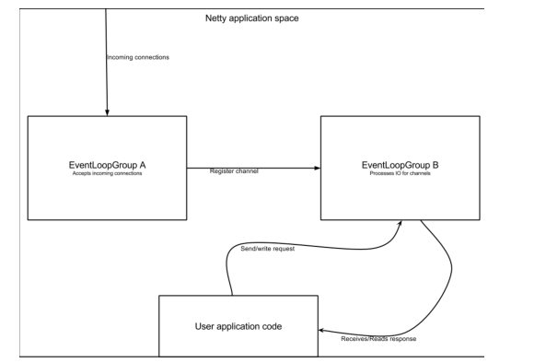
在图3.3,EventLoopGroup A的仅有目的是接收连接请求，然后再EventLoopGroup B上处理。
Netty设计两个不同的groups是因为考虑到一个应用要接收大容量的连接，单个EventLoopGroup会成为瓶颈，如果EventLoop忙于处理已经接收的连接而不能在合理的时间内接收新的连接。 最终的结果是一些连接请求超时。通过两个EventGroups，所有请求连接可以接收，即使在高负荷情况下，因为EventLoops（底层是线程)，接收新连接和处理已经连接的不是共享的。

EventLoopGroup和EventLoop：

这EventLoopGroup可以包含超过一个的EventLoop,根据配置文件决定。每个Channel都有一个EventLoop绑定给它当Channel被创建的时候，而且此后在Channel的生命周期中，EventLoop不会改变。因为一个EventLoopGroup包含EventLoop的数量少于Channels的数量，因为Channels可以共享EventLoop。这意味着一个EventLoop忙于处理一个Channel将窄化处理其它使用同一个EventLoop的Channels。这就是你必须不堵塞EventLoop的一个原因。
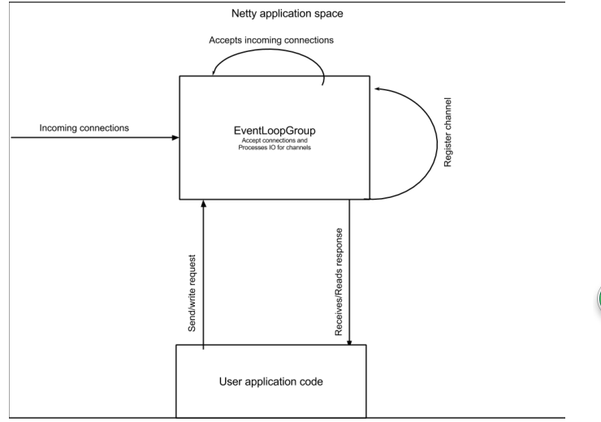图3.4--Mettu Server配置仅一个EventLoopGroup

Channel处理器和数据流
我们需要看下当你发送和接收数据的时候发生了什么。回顾在章节开始的时候，我们提到Netty有Handler的概念。为了理解数据读写时发生了什么,必须首要理解什么是Handler.Handlers本身依赖前面提到的ChannelPipeLine来规定Handler执行的顺序。因此，没有ChannelPipeLine的定义是没有Handler的环节的，反过来说，没有ChannelHanlders也没有ChannelPipeLine.需要说明我们先开始一个，然后进行另外一个，通过各自定义。下面来介绍ChannelHandlers和ChannelPipeLine.

将ChannelPipeLine和handlers拼凑起来
在很多方面，Netty的ChannelHandler是应用处理最多的地方。即使你不实现它，如果你使用Netty应用，就回至少有一个ChannelHandler在 某个地方被涉及。换句话说，ChannelHandler是很多东西的关键所在。那么，ChannelHandler到底是什么呢？ChannelHandler不容易定义，因为ChannelHandler可以看作处理数据出入Channelpipeline的碎片代码。事实上，有一个定义handler的父接口叫做：ChannelHandler,如下图3.5所示：

ChannelHandler
/ \
/ \
/ \
ChannelOutboundHanlder ChannelInboundHandler
图3.5--ChannlHanlder和其派生类的关系
如果我们把ChannelHandler解释为数据流还为时尚早，但是记住channelHandlers被应用在很多方面，在接下来的课本中将会提及。

数据流油两种方向，inbound（ChannelInboundHandler)和outbound(ChannelOutboundHanler)handlers.从用户应用到远程对等端流向的成为outbound.从远程对等端流入用户应用程序的成为inbound.

ChannelHandlers应该在应用bootstrap阶段被添加，它们被添加的顺序决定了它们操作数据的顺序。

ChanenHanlder以特定顺序的排列，构成了前面提到的ChannelPipeline.换句话说，ChannelPipeline是一系列ChannelHandler的排列。每个ChannelHandler处理数据上的动作（如inbound数据仅能被ChannelInboundHanlders处理），然后肯能传递转换过的数据在ChannelPipeline中的下一个ChannelHandler，只能没有ChannelHandler剩余。

乍看怎么像Servlet 的FilterChain哈。

图3.6显示了ChannelPipeline 排列的例子
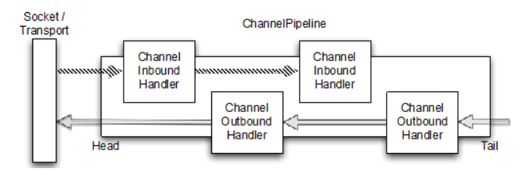
图3.6ChannelPipeline排列的例子

在图3.6中，ChannelInboundHandler和ChannelOutboundHandler可以再ChannelPipeline中混合使用。

Notice:
事件forward到下一个ChannelInbound或者先前一个ChannelOutboundHandler通过使用传递到各个方法的ChannelHandlerContext。

可以通过继承ChannelInboundHandlerAdapter和ChannelOutboundHandlerAdapter,复写你自己感兴趣的方法。

一旦ChannelHandler被加到ChannelPipeline,它就可以获取ChannelHandlerContext.通常，这是安全的获取一个引用并且持有它。但是当数据协议是UDP的时候则不然。这个对象可以获取底层的Channel，通常，你将持有这个对象，应为可以使用它发送数据消息。这意味着在Netty中，有两种发送数据的方式。这两种方式的最主要区别是，直接将数据写到channel会使得消息从ChannelPipeline开始到结尾。直接写到上下文对象则从ChannelPipeline中的下一个handler开始。

编码器，解码器和域逻辑：进一步观察Handlers
Netty提供一系列的适配器类使得编码更简单一些。之所以这么做是因为，在pipeline,每个handler负责转发Netty事件到下一个handler。简单说，就是流程是一样的，所以可以抽象实现。

接下来看下三种ChannelHandlers，包括编码器，解码器，和SimpleChannelInboundHandler<T>(ChannelInboundHandlerAdapter的子类)

编码解码器
类似Spring的Converter，从一种类型转换到另一种类型。

域逻辑
很大部分情况下，你的应用将会处理这种--接收到的是decoded的数据，允许你的应用对数据应用领域逻辑。如此，需要继承基类SimpleChannelInboundHanler<T>，T是要处理数据的类型。在Handler里可以获取到ChannelHandlerContext的引用通过覆写基类的方法，应为所有覆写的方法都接收ChannelHandlerContext的入参。然后你可以将ChannelHandlerContext作为一个本地变量。
如考虑到的channelRead0(ChannelHandlerContext, T)方法。需要注意的一件事是，尽管在Netty中有多线程处理IO。你的应用应该尝试不要阻塞IO线程，因为这样会亲戚性能问题在搞吞吐量的环境下。

备注：
万不应该阻塞IO线程。意味着阻塞操作在ChannelHandler中是有问题的。幸运的事我们有一种对此情况的处理办法。Netty允许指定一个EventExecurotGroup当添加ChannelHandler到ChannlPipeline的时候。这个EventExecurorGroup将然后用来获取一个EventExecutor,然后执行所有ChannelHandler的方法。这里，EventExecutor将使用一个不同的线程用于IO操作，因此不会阻塞EventLoop。

